- 时间加速度运动版
- 代码函数
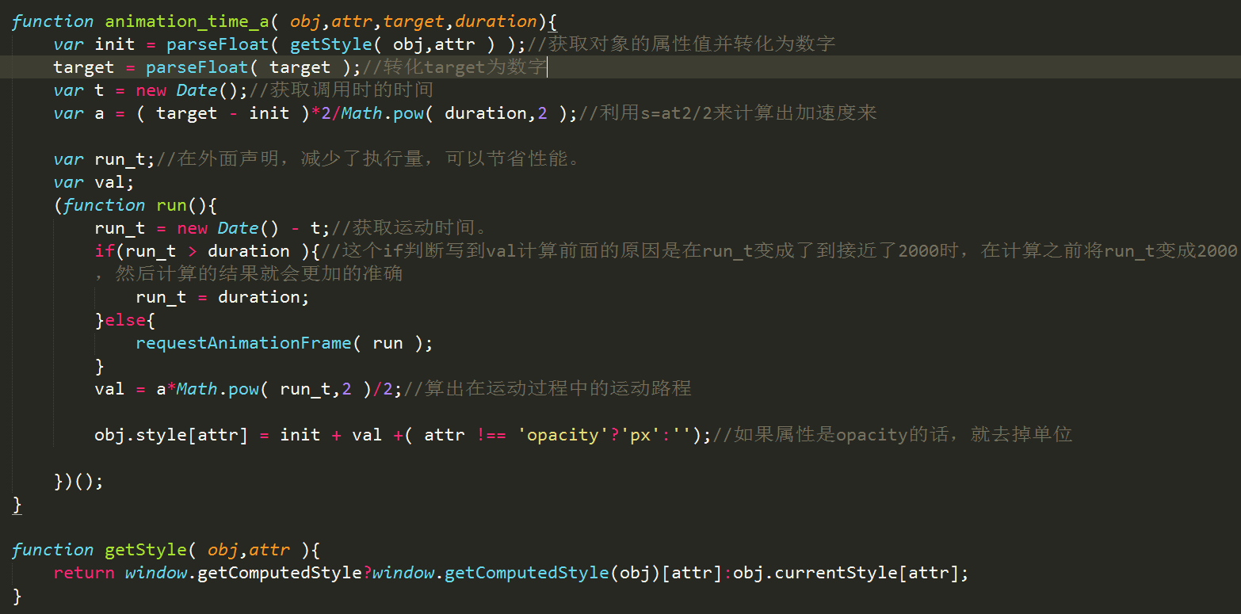
之后照着函数参数调用就好了，
- 多值时间加速度版本
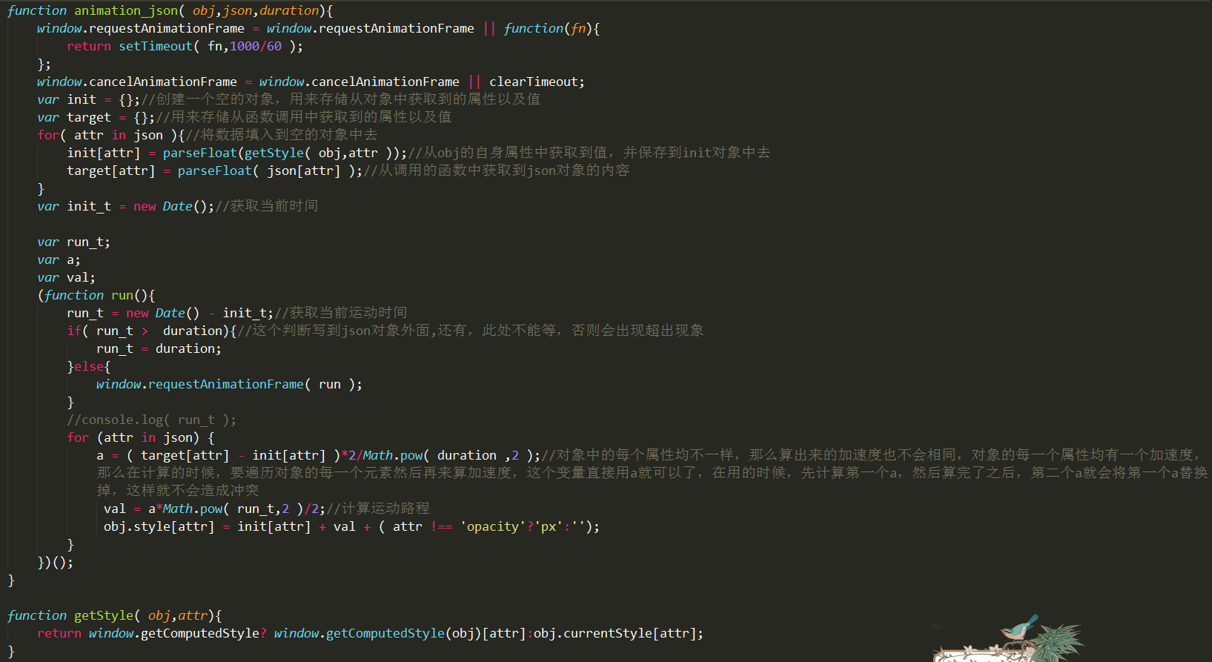

这个将多次执行的var写到外面，可以节省性能，
如果是从小到大，那么a为正，如果是从大到小，那么a为负，所以这个函数既可以从 大到小，又可以从小到大。
- 回调函数
在函数参数中加入一个callback，称之为回调函数，在回调函数中，当正常的函数执行完了，我们就执行回调函数，可以让变化一个接着一个。
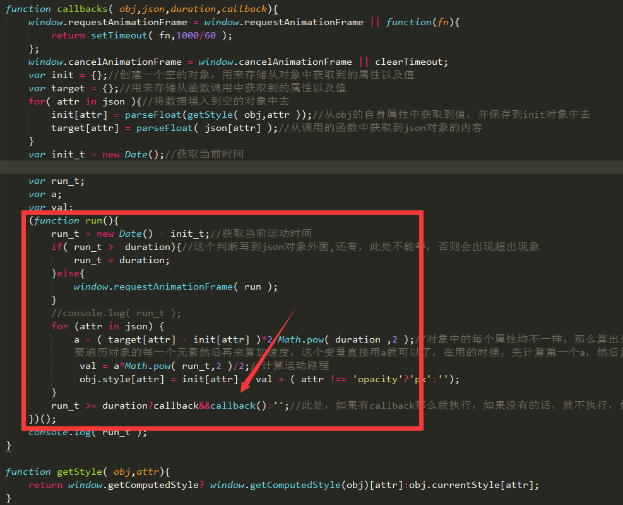

注意：回调函数必须写到run里面，让它执行，否则就不会有按照时间接连执行的效果了。

